***Практическая работа №12***

***ФИО: Хитров Никита Сергеевич***

***Группа: ИКБО-20-21***

Данный отчет должен содержать скриншоты выполнения работы (замените скриншотом слово <..скриншот..> в соответствующем пункте).

На **ВСЕХ** скриншотах, которые вы делаете, должно быть видно ваше ФИО и группу (для этого откройте блокнот и запишите их там), текущую дату и время и номер ВМ.

*Задание 1: Настройка межсетевого экрана*

1. Настройка сети в ОС Windows

stta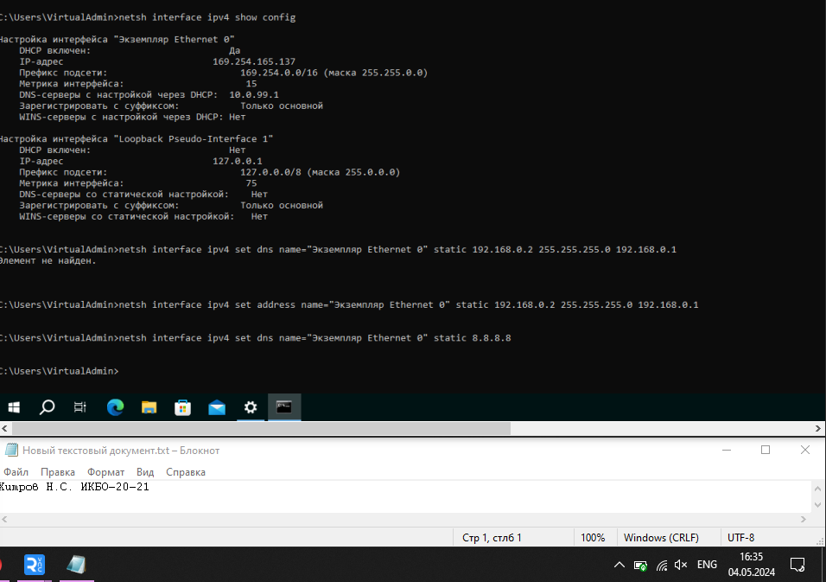

1. Проверка работоспособности (открывается сайт в браузере)

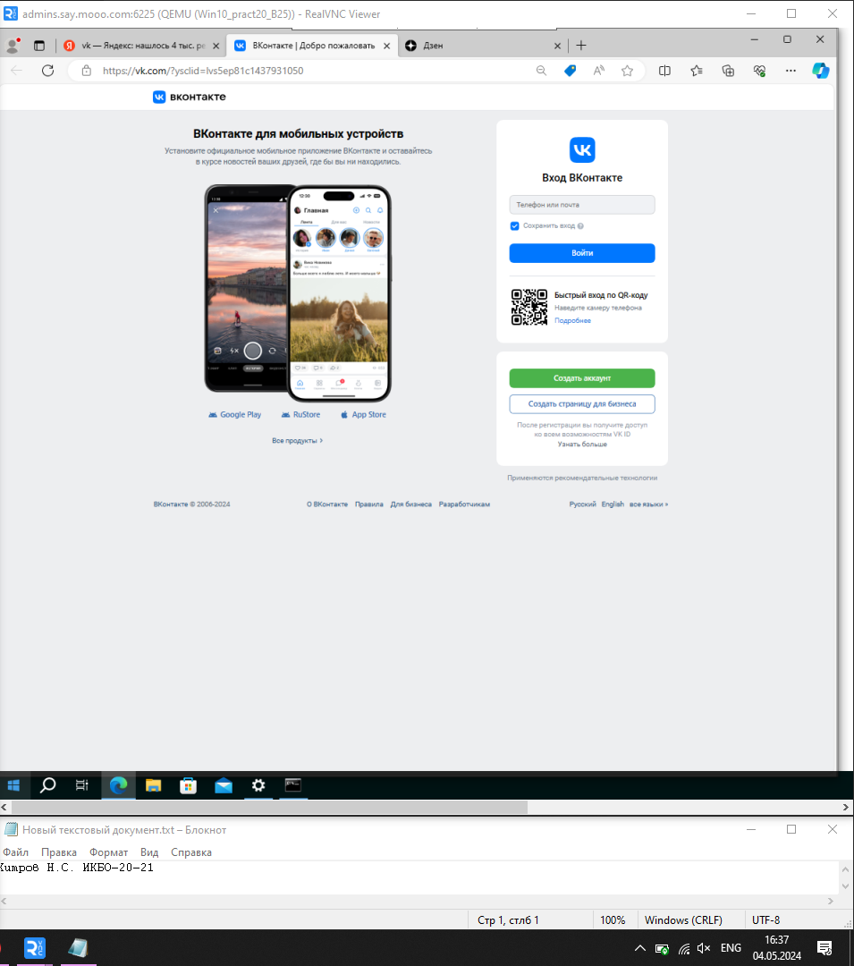

1. Вывод iptables-save

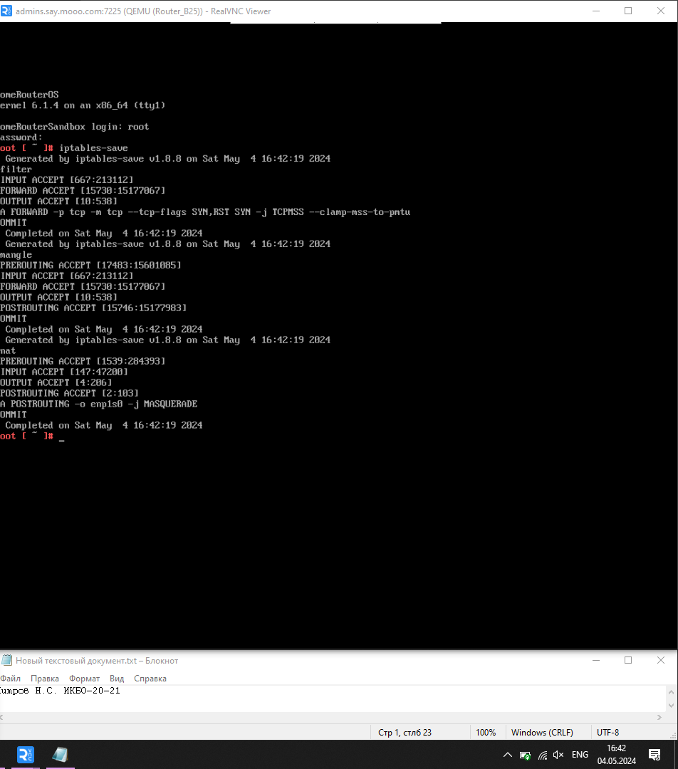

1. nslookup и iptables для vk.com

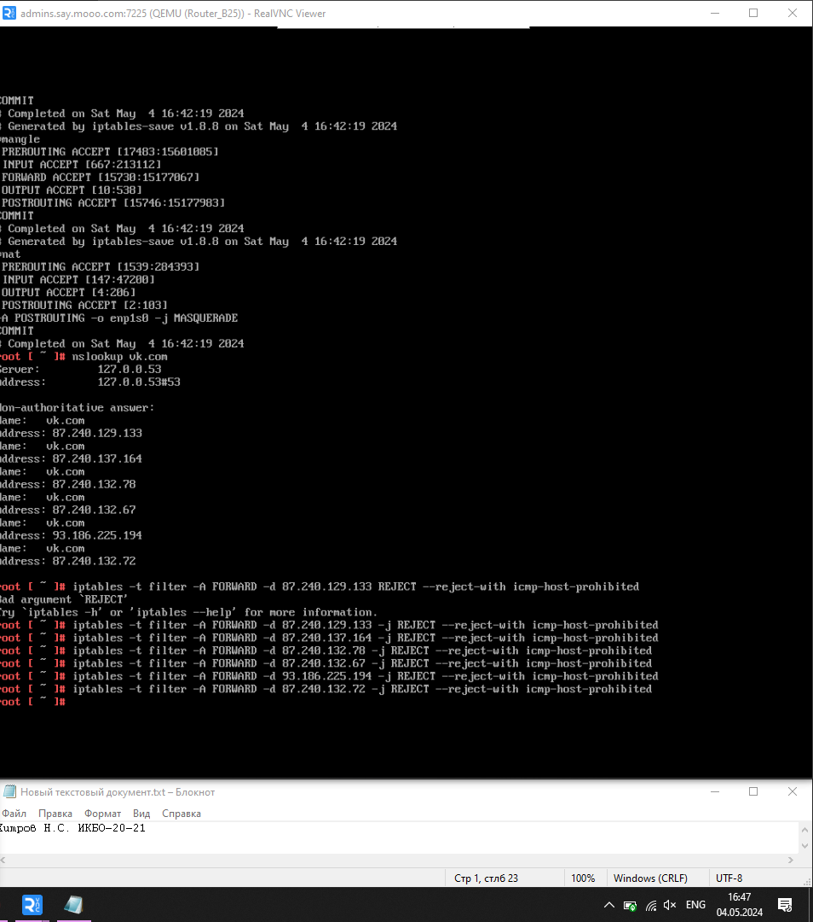

1. Открытие vk.com в браузере

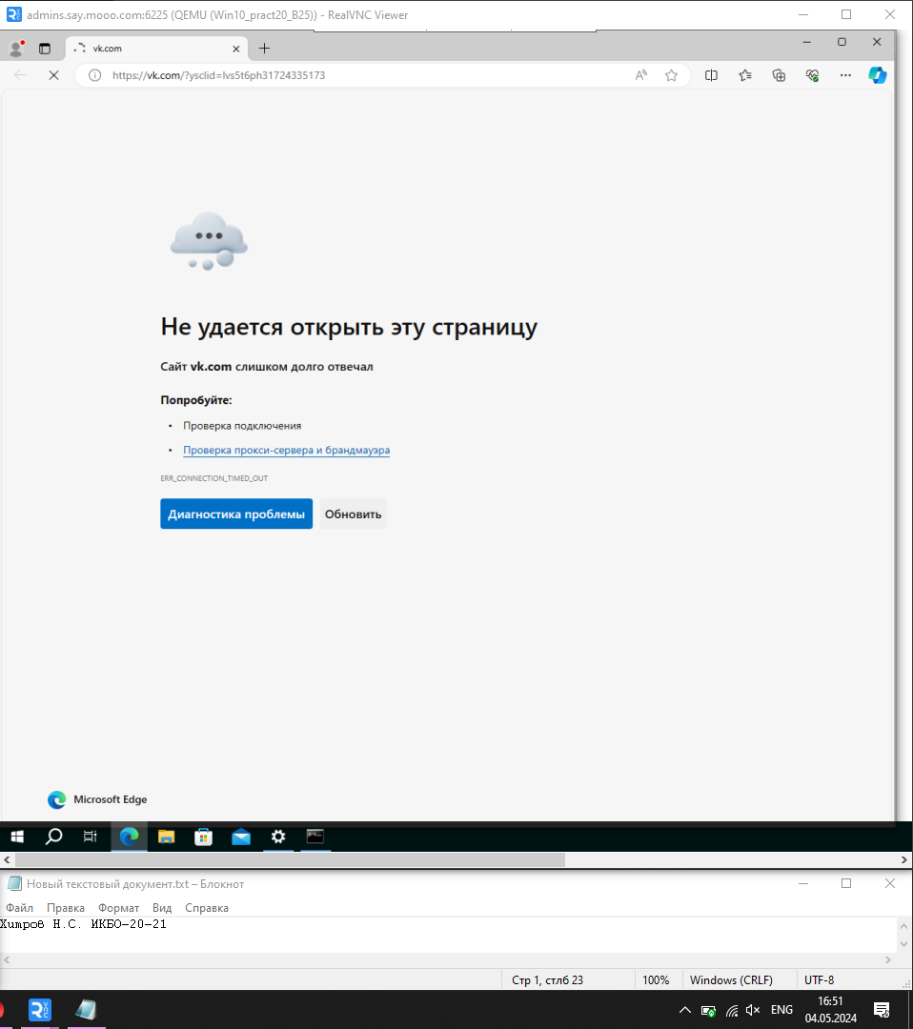

1. ping vk.com

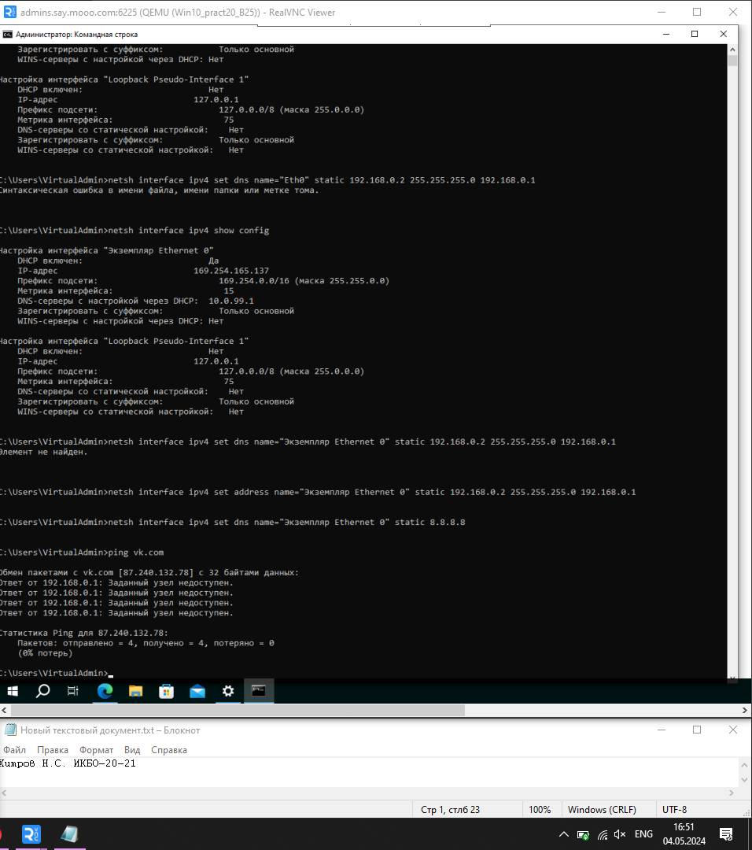

1. nslookup и iptables для mail.ru

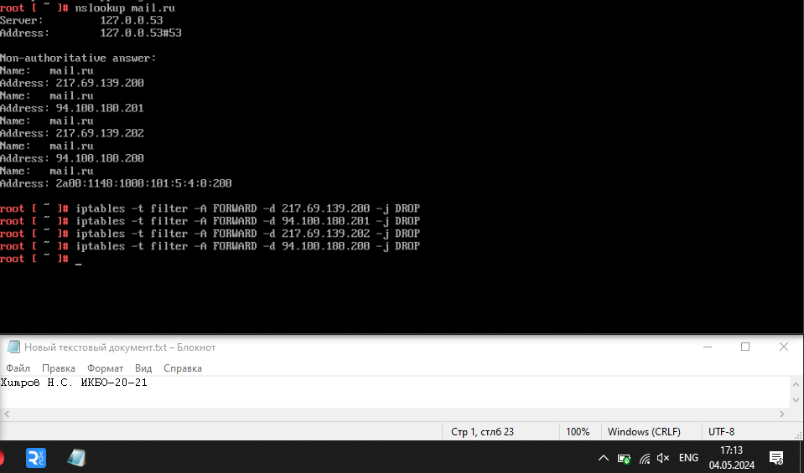

1. Открытие mail.ru в браузере

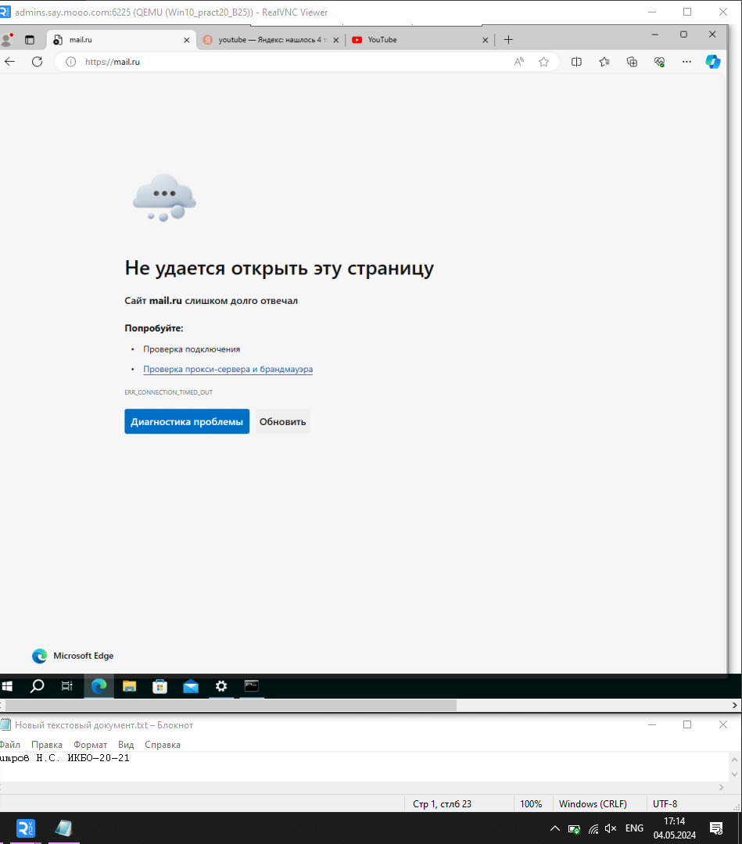

1. ping mail.ru

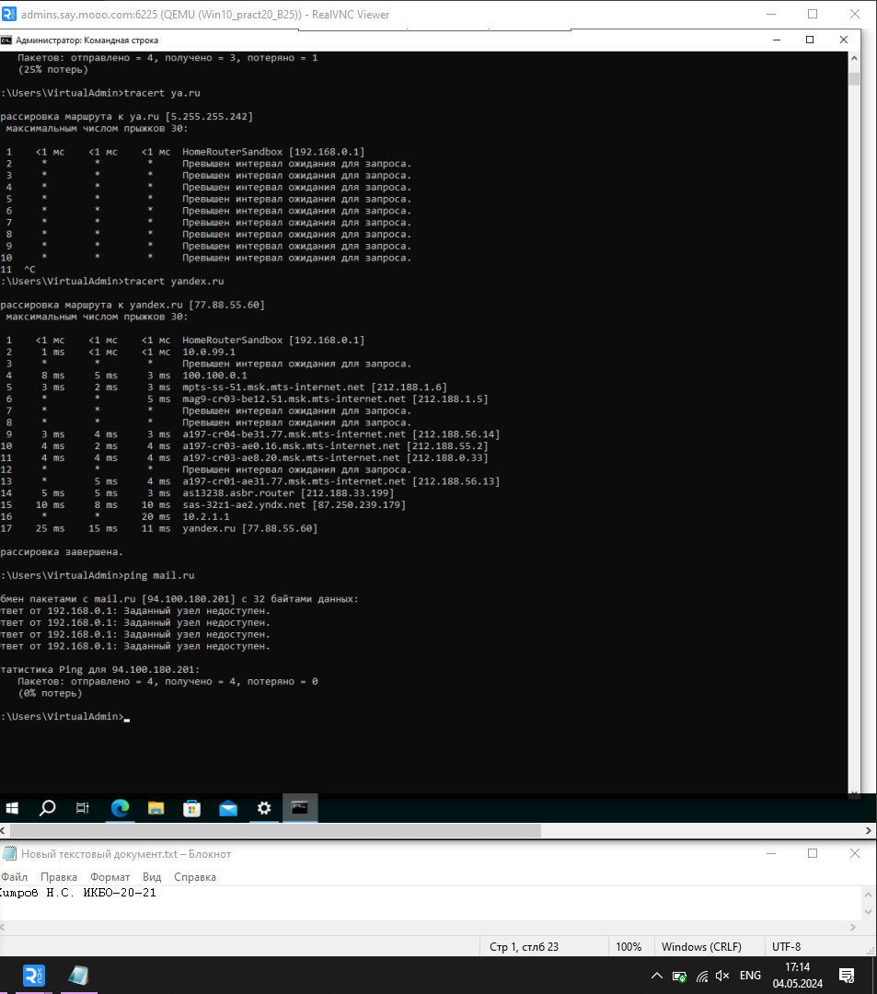

1. Выполнение nmap 192.168.0.0/24

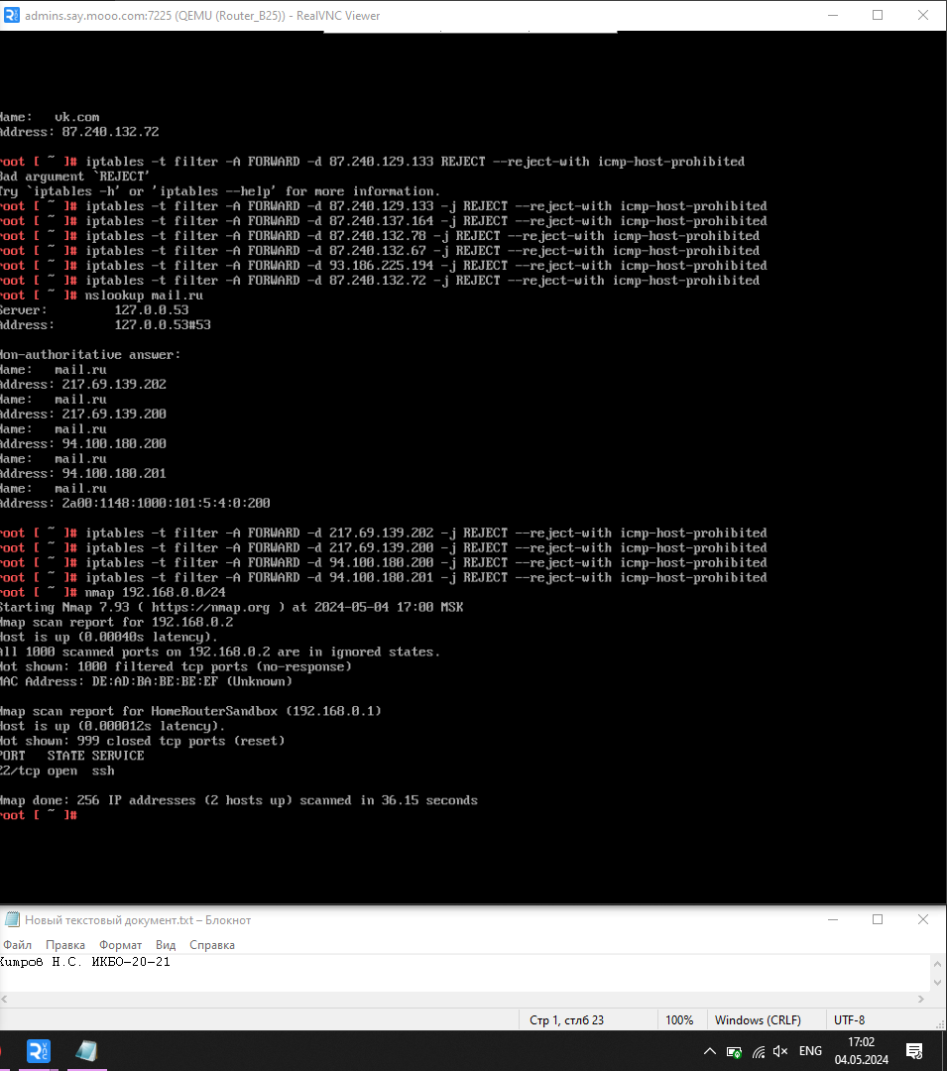

1. Открытие сайта в браузере после запуска tcpdump

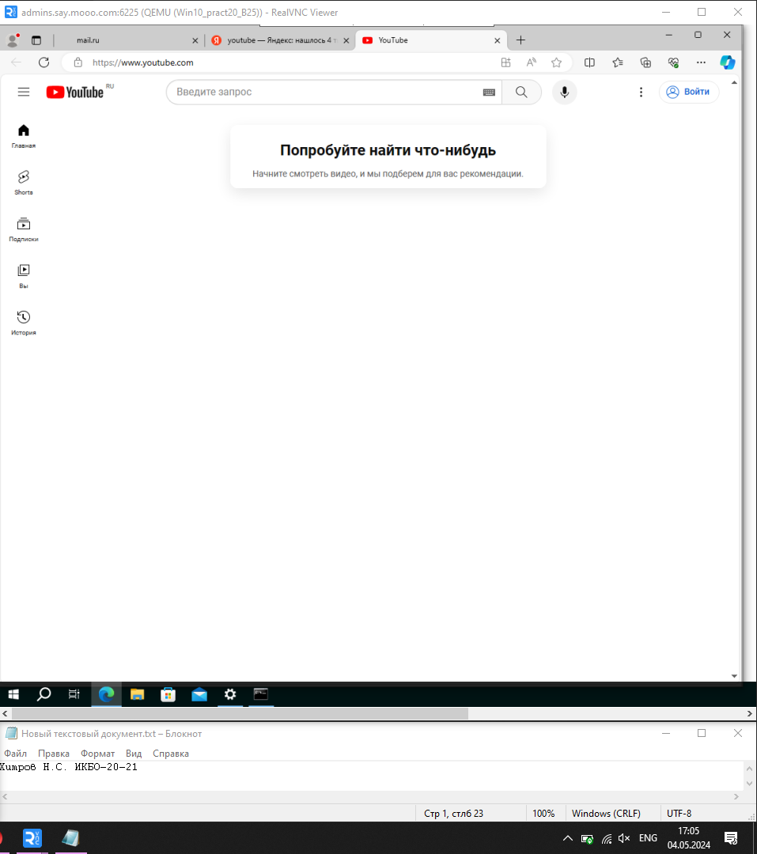

1. Результат работы утилиты tcpdump

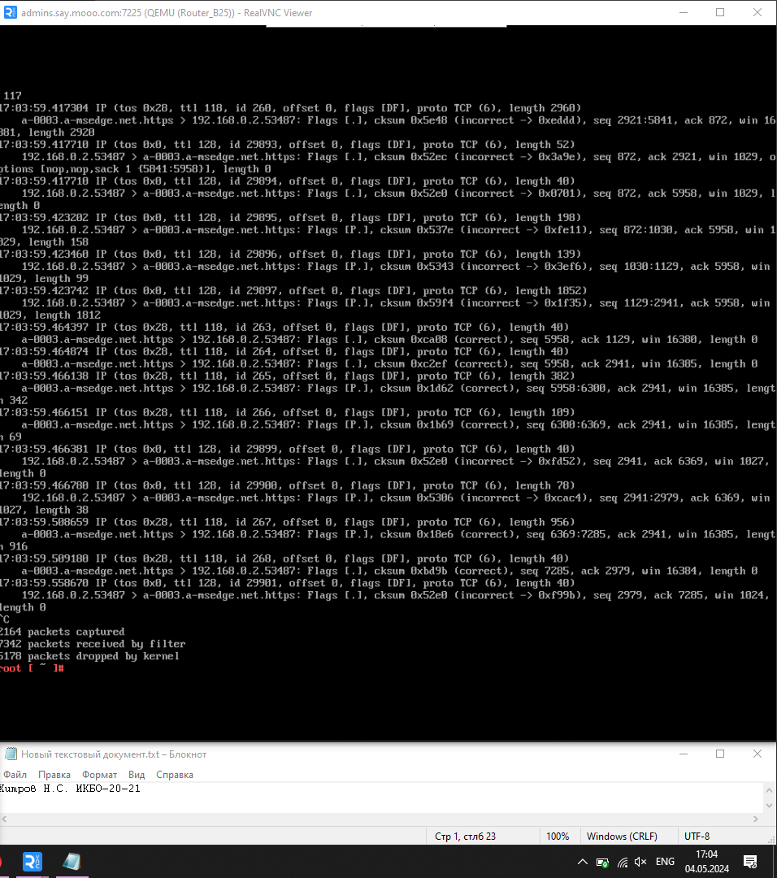

1. Tracert

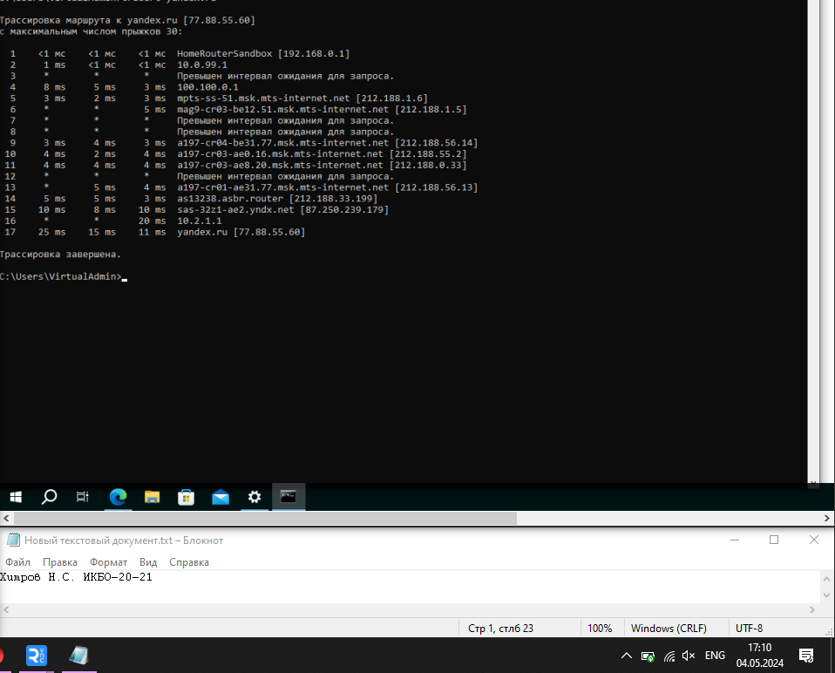

1. Nslookup и iptables для ya.ru

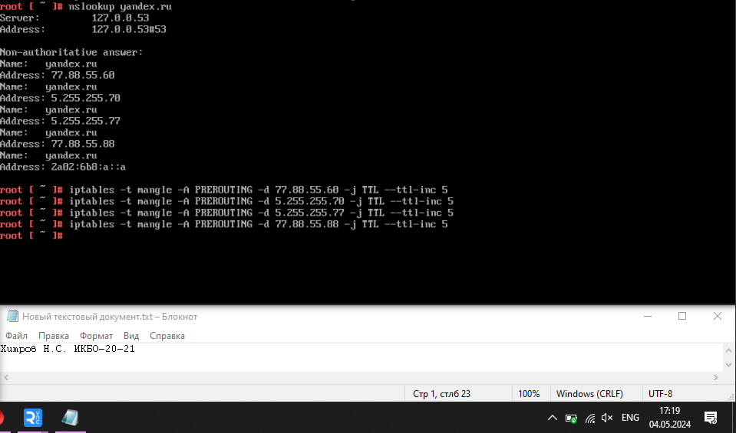

1. Повтор tracert

